合肥市工程技术学校学生宿舍楼建设项目

竣工环境保护验收监测报告表

建设单位：合肥市工程技术学校

编制单位：安徽海峰分析测试科技有限公司
二〇二四年五月

建设单位法人代表：
编制单位法人代表：
项目负责人：
填表人：

建设单位：合肥市工程技术学校 | 编制单位：安徽海峰分析测试科技有限公司
电话：0551-82363857 | 电话：0551-62593633
传真：/ | 传真：0551-65543828
邮编：238000 | 邮编：230000
地址：巢湖市半汤路15号 | 地址：安徽省合肥市庐阳中科大校友创新园13号楼

目录

表一：项目概况及验收监测依据-----------------------------------------------------1
表二：建设项目基本情况--------------------------------------------------------------4
表三：主要污染源、污染物处理及排放--------------------------------------------7
表四：监测质量控制和质量保证----------------------------------------------------11
表五：验收监测内容-------------------------------------------------------------------12
表六：监测结果分析及评价----------------------------------------------------------13
表七：验收监测结论及建议----------------------------------------------------------14
表八：附图、附件----------------------------------------------------------------------15

表一：项目概况及验收监测依据
建设项目名称 | 合肥市工程技术学校学生宿舍楼建设项目
建设单位名称 | 合肥市工程技术学校
建设项目性质 | 新建√ 改扩建 技改 迁建
建设地点 | 巢湖市半汤路15号
主要产品名称 | /
设计生产能力 | /
实际生产能力 | /
项目备案时间 | / | 开工建设时间 | 2022年1月8日
项目竣工时间 | 2023年12月19日 | 现场验收监测时间 | 2024年3月5日-6日
环评报告审批部门 | / | 环评报告表编制单位 | /
环保设施设计单位 | 合肥市工业大学设计院（集团）有限公司 | 环保设施施工单位 | 安徽同济建设集团有限责任公司
投资总概算（万元） | 6410 | 环保投资总概算（万元） | / | 比例 | /
实际总概算（万元） | 4430 | 环保投资（万元） | 75 | 比例 | 1.7%
验收监测依据 | 1、建设项目环境保护相关法律、法规和规章制度  （1）《中华人民共和环境保护法》，2015年1月1日实施；  （2）《中华人民共和国环境影响评价法》2019年1月11日；  （3）《中华人民共和国大气污染防治法》2018年11月13日；  （4）《中华人民共和国水污染防治法》2018年1月1日；  （5）《中华人民共和国噪声污染防治法》2022年6月5日实施；  （6）《中华人民共和国固体废物污染环境防治法》2020年9月1日；  （7）《国务院关于修改<建设项目环境保护管理条例>的决定》国务院第682号令；  （8）《固定污染源排污许可分类管理名录（2019年版）》（部令第11号）；  （9）《安徽省环境保护条例》，2018年1月1日起施行；  2、建设项目竣工环境保护验收技术规范  （1）《建设项目环境保护管理条例》（国务院令第682号），2017年10月1日；  （2）《建设项目竣工环境保护验收暂行办法》（国环规环评[2017]4号），2017年11月20日；  （3）《建设项目竣工环境保护验收技术指南 污染影响类》（生态环境部公告2018年第9号）；  3、其他相关文件  （1）《合肥市工程技术学校学生宿舍楼建设项目初步设计》；  （2）合肥市发展和改革委员会《合肥市发展改革委关于合肥市工程技术学校学生宿舍楼建设项目初步设计的批复》合发改投资〔2021〕575号，2021年6月28日；  （3）《合肥市工程技术学校学生宿舍楼建设项目竣工环境保护验收检测报告》（合肥市工程技术学校-HFJC20240301095-合肥市工程技术学校学生宿舍楼建设项目验收）；  （4）合肥市工程技术学校提供的其他资料。
验收监测评价标准、标号、级别、限值 | 1、废水  本项目废水为生活污水，生活污水经化粪池预处理后，排入市政污水管网，污水排放标准执行《污水综合排放标准》（GB8978-1996）中三级标准。具体执行标准情况见下表1-1。  表1-1 废水排放执行标准（单位：mg/L）  2、噪声  项目运营期厂界噪声执行《工业企业厂界环境噪声排放标准》（GB12348-2008）2类区标准。具体见表1-2；  表1-2 噪声排放限值  3、固体废弃物  本项目一般固体废物污染控制执行《安徽省实施<中华人民共和国固体废物污染环境防治法>办法》（省人大常委会公告第四十六号）有关规定。
  监测因子 | 标准限值 | 执行标准
  pH（无量纲） | 6~9 | 《污水综合排放标准》（GB8978-1996）三级标准
  悬浮物 | 400 | 《污水综合排放标准》（GB8978-1996）三级标准
  化学需氧量 | 500 | 《污水综合排放标准》（GB8978-1996）三级标准
  五日生化需氧量 | 300 | 《污水综合排放标准》（GB8978-1996）三级标准
  氨氮 | / | 《污水综合排放标准》（GB8978-1996）三级标准
  类别 | 限值 [dB（A）] |  | 执行标准
  厂界噪声 | 昼间 | 夜间 | 《工业企业厂界环境噪声排放标准》（GB12348-2008）中2类区标准限值
  厂界噪声 | 60 | 50 | 《工业企业厂界环境噪声排放标准》（GB12348-2008）中2类区标准限值

表二：建设项目基本情况
工程建设内容：
1、项目概况
合肥市工程技术学校学生宿舍楼建设项目位于巢湖市半汤路15号，合肥市工程技术学校校园东北部。项目总用地面积4769平方米，总建筑面积11840平方米，其中地上建筑面积9390平方米，地下建筑面积2450平方米，主要建设一栋6层（北侧为4层、南侧为6层），地下1层的C字型宿舍楼。项目设计使用年限50年，结构安全等级二级，抗震设防烈度7度，设计住宿人数900人。
项目主要建设内容包括宿舍楼单体建筑的土建装饰、结构、给排水、电气、智能化、暖通、消防、室外工程及其他附属工程。项目实际总投资4430万元，环保投资额75万元，环保投资占工程总投资的1.7%。
2、项目建设过程
项目于2021年4月28日，取得了合肥市发展改革委关于合肥市工程技术学校学生宿舍楼建设项目立项的批复，合发改社会[2021]380号）；
2021年6月28日取得合肥市发展和改革委员会《合肥市发展改革委关于合肥市工程技术学校学生宿舍楼建设项目初步设计的批复》合发改投资〔2021〕575号；
根据环境影响评价分类管理名录要求，本项目不涉及新建涉及环境敏感区的，有化学、生物实验室的学校。故此本项无需做环评文本。
2024年3月6日~2024年3月7日合肥市工程技术学校委托安徽海峰分析测试科技有限公司对合肥市工程技术学校学生宿舍楼建设项目进行竣工环境保护验收监测。
3、位置及布局
项目位于巢湖市半汤路15号合肥市工程技术学校校园东北部，中心经度为117.883209°，纬度为31.618662°。根据现场勘查，地块南北长80米，东西长60米，项目所在地东侧为红石板路，隔路为巢湖市东风小学；项目项目所在地块南侧为教职工家属区；项目西侧为现状体育场东侧；项目北侧为周边村民自建房。项目厂区周围500m范围内无文物保护、饮用水源地等环境敏感点。项目地理位置图详见附图1，项目平面布置图详见附图2。
4、建设内容
项目建设内容组成一览表见表2-1；主要经济技术指标一览表见表2-2；
表2-1 项目建设内容组成一览表
工程类别 | 工程名称 | 建设内容
主体工程 | 宿舍楼 | 设置一栋C字型宿舍楼，设置于校区东北部，总建筑面积11840平方米，其中地上建筑面积9390平方米，地下建筑面积2450平方米；为地上6层（北侧为4层、南侧为6层），地下1层的C字型宿舍楼。
辅助工程 | 配电房 | 项目在地下室设置一座10KV配电房，变电所内设1台1250kVA变电器+1台400kVA变电器。
辅助工程 | 泵房 | 分别设置生活泵房和消防泵房，总建筑面积170平方米。
公用工程 | 供水 | 由市政给水管网提供自来水
公用工程 | 排水 | 项目室内设污、废水合流制，室外设雨、污水分流制，室内污废水采用重力流排出，地下室设置集水坑及专用排污泵排水，生活污水经化粪池处理后，排入校区体育馆附近污水井。
公用工程 | 消防系统 | 严格遵守国家相关防火设计规范，并设置消防水池、消防栓、室内消防设施等
公用工程 | 供冷、供暖系统 | 项目供冷、供暖均采用自建空调
公用工程 | 供电 | 由市政供电电网提供
公用工程 | 停车设施 | 共设置地下机动车停车位63个，非机动车停车位450个。
环保工程 | 废气 | 仅为地下车库汽车尾气，设置排气设备
环保工程 | 废水 | 建设化粪池以及配套污水收集管网等。
环保工程 | 噪声 | 沿地块边线设置绿化带；水泵房置于地下，并对各类水泵采取底座减震；配电房设在地下专用配电房中，并安装隔声屏障；窗户安装双层中空玻璃。
环保工程 | 固废 | 生活垃圾由环卫部门处理
环保工程 | 生态保护 | 绿地建设，景观改善等，项目绿化面积约为1187平方米。
表 2-2 项目主要经济技术指标一览表
名称 |  | 数量
总用地面积 |  | 88574平方米
总建筑面积 |  | 53479平方米
计容总建筑面积 |  | 50829平方米
现状 | 现状已建建筑 | 41629平方米
新建 | 4#宿舍楼 | 9390平方米
新建地下建筑面积 |  | 2450平方米
新建 | 4#宿舍楼地下车库 | 2450平方米
新建 | 配电房 | 102平方米
新建 | 泵房 | 170平方米
容积率 |  | 0.57
建筑密度 |  | 17.02%
绿化率 |  | 35%
停车位 |  | 地下机动车停车位：63个
 |  | 非机动车停车位：450个

表三：主要污染源、污染物处理及排放
主要污染源、污染物处理及排放：
1、废水
本项目为学校宿舍楼，无生产废水，营运期废水主要为学生与教职工产生的生活污水。排水系统实行雨污分流，生活污水经化粪池预处理后纳入市政污水管网，送至污水处理厂处理。
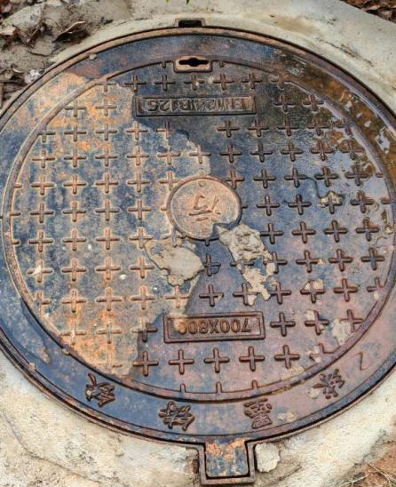 | 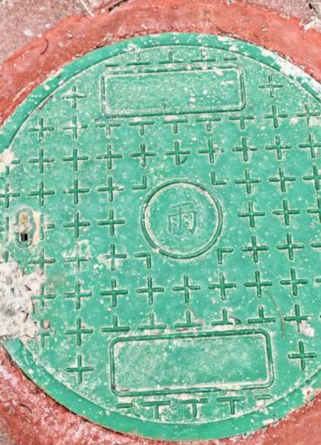
污水排口 | 雨水排口
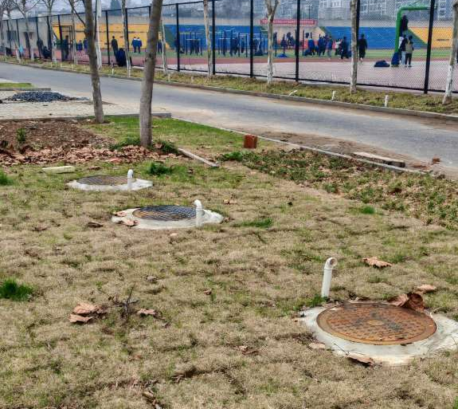 | 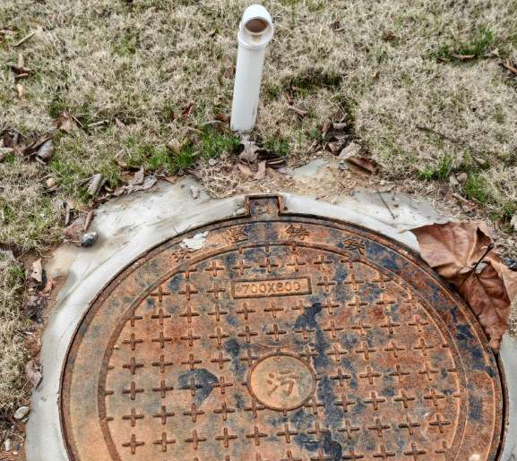
化粪池
2、废气
本项目学生宿舍楼、地下停车库均未投入使用，暂不产生废气。运营后项目主要为汽车尾气。地下车库设置排风口，采用机械排风系统来保证地下停车场的通风量，另外还通过合理调度车辆存放，减少发电机待机时间，降低停车行驶距离来减少汽车尾气的排放量。
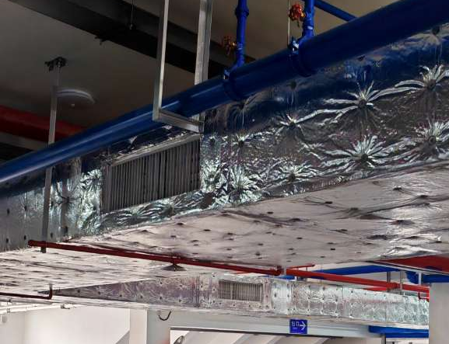 | 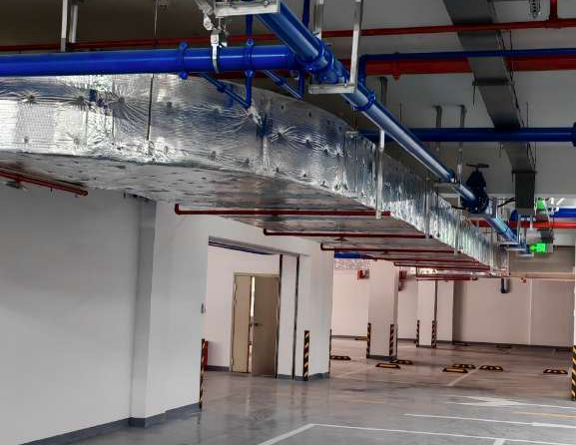
地下车库排气管道
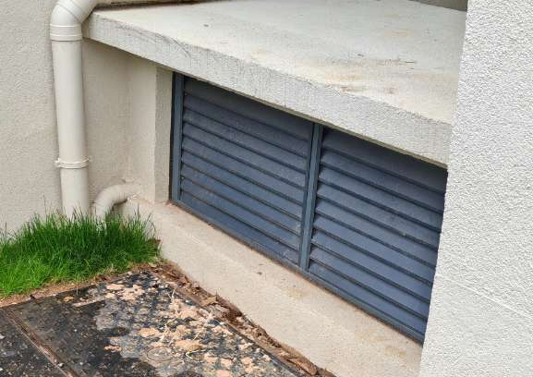 | 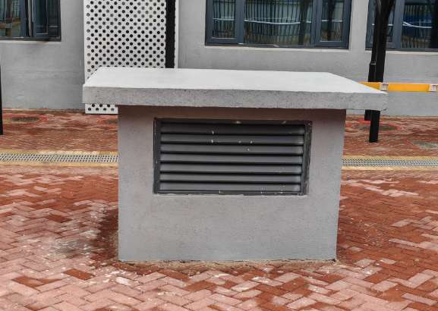
地下停车场排气口
3、噪声
本项目运营期噪声主要来自于配电房、水泵房、机动车及社会活动噪声。通过合理调整平面规划，配电房与水泵房设置于学生宿舍楼地下一层，且配电房与水泵房在专门的设备房内，设备安装减震基座。所有入室窗户均采用中空隔声玻璃，现场通过充分利用建筑物隔声，增加绿化、车辆减速、距离衰减等措施进行隔声降噪。
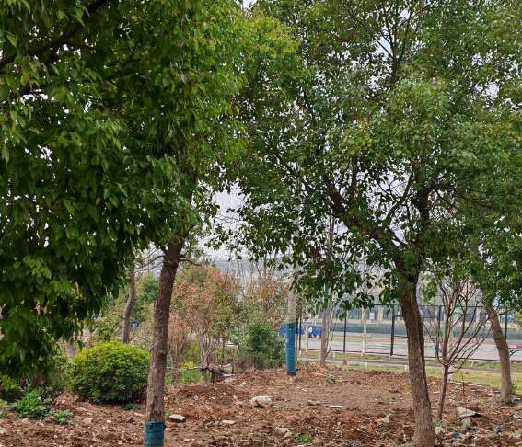 | 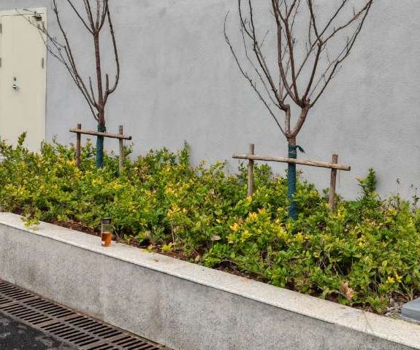
绿化
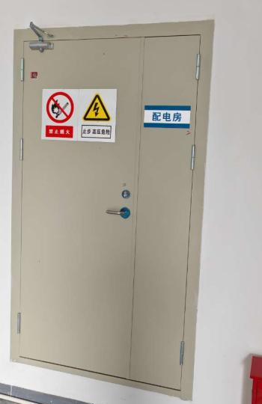 | 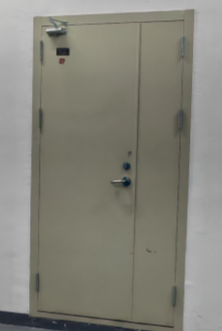
配电房 | 生活水泵房
4、固体废物
本项目固废主要为师生日常生活产生的生活垃圾，采用密闭垃圾桶对生活垃圾进行袋装分类收集，送填埋场作无害化处理。对有利用价值的回收后综合利用，其它无利用价值的普通垃圾及时收集后进入项目区内垃圾临时收集点，由环卫部门统一及时清运处理，垃圾每天早、晚各收集一次，确保生活垃圾收集率达到100%。对本项目垃圾收集桶加强管理，保持其清洁卫生。
5、环保设施投资及“三同时”落实情况
本项目环保投资为75万元，占总投资（4430万元）的1.7%，主要用于废气、噪声等治理，详见下表；

表3-1环保投资明细一览表
序号 | 类别 | 环保设施名称 | 实际投资（万元）
1 | 废气 | 预留烟道 | 30
2 | 废水 | 化粪池、污水管网 | 22
3 | 噪声 | 合理布局、选用低噪声设备、安装减震基座、设备房隔声降噪 | 2
4 | 固废 | 垃圾桶、定期清运 | 1
5 | 绿化 | 绿化、景观 | 20
合计 |  |  | 75
表3-2项目环保措施“三同时”验收一览表
序号 | 类别 | 实际建设情况
1 | 废气 | 项目工程建设期间：各类建筑材料及设备运输过程中要采取密闭措施，防止扬尘对环境造成影响。 | 运营期本项目废气主要为汽车尾气。停车场在学生宿舍楼下负一层设置排气管道。
2 | 废水 | 项目工程建设期间：施工废水经沉淀池处理后回用不外排，施工人员生活污水进入化粪池处理后外排。  要实行雨污分流,污水经化粪池预处理后，排入市政污水管网，污水排放标准执行《污水综合排放标准》(GB8978-1996)中三级标准。 | 运营期本项目为学校，无生产废水，营运期废水主要为学生与教职工产生的生活污水。排水系统实行雨污分流，生活污水经化粪池预处理后纳入市政污水管网，送至污水处理厂处理。
3 | 固废 | 项目工程建设期间：固体废物要集中堆放，统一处理，严防乱抛、乱撒。  固体废物、生活垃圾集中收集后送垃圾处理厂处置，防止产生二次污染。 | 本项目固废主要为师生日常生活产生的生活垃圾，采用密闭垃圾桶对生活垃圾进行袋装分类收集，送填埋场作无害化处理。对有利用价值的回收后综合利用，其它无利用价值的普通垃圾及时收集后进入项目区内垃圾临时收集点，由环卫部门统一及时清运处理，垃圾每天早、晚各收集一次，确保生活垃圾收集率达到100%。对本项目垃圾收集桶加强管理，保持其清洁卫生。
4 | 噪声 | 项目工程建设期间：施工以及设备安装尽量避开群众休息时间，防止因施工给群众正常生产生活带来影响，午间（中午十二点至十四点）和夜间(晚二十二点至晨六点)施工须经环保部门批准后方可实施，施工期执行《建筑施工场界噪声限值》（GB12523-2011） | 本项目运营期噪声主要来自于配电房、水泵房、机动车及社会活动噪声。通过合理调整平面规划，配电房与水泵房在专门的设备房内，设备安装减震基座。所有入室窗户均采用中空隔声玻璃，现场通过充分利用建筑物隔声，增加绿化、车辆减速、距离衰减等措施进行隔声降噪。

表四：监测质量控制和质量保证
验收监测质量保证及质量控制：
1、监测质量控制及质量保证
（1）本次验收监测样品的采集、运输、分析及监测结果的分析评价均按国家环保总局颁布的《环境监测质量保证管理规定》、《环境监测技术规范》、《排污单位自行监测技术指南 总则》的要求进行，实行从现场采样到数据出报全程序质量控制。
（2）合理布置监测点位，保证各监测点位布设的科学性和可比性。
（3）监测人员持证上岗，严格控制现场监测质量。
（4）监测记录、监测结果和监测报告执行三级审核制度。
2、监测分析方法及监测仪器
本项目各项监测因子的监测方法及检测仪器见表4-1，仪器情况一览表见表4-2。
表4-1 项目监测分析方法一览表
检测项目 | 分析方法 | 检测仪器 | 检出限
环境噪声 | 声环境质量标准  GB 3096-2008 | HS6298 多功能噪声分析仪 （AHHF-135） | /（dB(A)）
表4-2 仪器情况一览表
监测仪器 | 仪器名称 | 仪器型号 | 仪器编号 | 证书编号 | 检定到期日期 | 检定情况
监测仪器 | 多功能噪声分析仪 | HS6298 | AHHF-135 | LX2023B-000393 | 2024.05.17 | 合格

表五 验收监测内容
验收监测内容：
1、噪声监测
表5-1 噪声监测内容
监测点位 | 监测项目 | 监测频次 | 备注
4#（1层、3层、6层）靠近道路一侧窗外1m | 等效连续A声级 | 昼、夜各1次，连续监测2天 | /
项目执行标准：执行《工业企业厂界环境噪声排放标准》（GB12348-2008）中2类标准

表六 监测结果分析及评价
验收监测期间生产工况记录：
项目在监测期间各环保设施运行正常；
验收监测结果：
一、噪声监测结果及评价
噪声检测结果见表6-1。

表6-1 噪声检测结果汇总表
检测点位 | 检测日期 | 检测项目 | 主要声源 | 检测值 （单位：dB(A)）
 |  |  |  | 检测时段 | Leq | 检测时段 | Leq
N1：4#楼1层靠近道路一侧窗外1m | 2024.03.06 | 环境噪声 | 交通噪声 | 15:13~15:33 | 49.7 | 22:00~22:20 | 46.6
N2：4#楼3层靠近道路一侧窗外1m | 2024.03.06 | 环境噪声 | 交通噪声 | 15:35~15:55 | 55.3 | 22:21~22:41 | 46.7
N3：4#楼6层靠近道路一侧窗外1m | 2024.03.06 | 环境噪声 | 交通噪声 | 15:58~16:18 | 55.5 | 22:43~23:03 | 46.6
N1：4#楼1层靠近道路一侧窗外1m | 2024.03.07 | 环境噪声 | 交通噪声 | 12:30~12:50 | 49.8 | 22:04~22:24 | 45.7
N2：4#楼3层靠近道路一侧窗外1m | 2024.03.07 | 环境噪声 | 交通噪声 | 12:52~13:12 | 50.1 | 22:25~22:45 | 46.6
N3：4#楼6层靠近道路一侧窗外1m | 2024.03.07 | 环境噪声 | 交通噪声 | 13:14~13:34 | 53.3 | 22:47~23:07 | 47.2
噪声监测结果分析评价：由监测结果可知，在竣工验收监测期间，项目环境噪声监测结果均小于标准限值，满足《工业企业厂界环境噪声排放标准》（GB12348-2008）中2类标准。

表七 验收结论及建议
验收监测结论及建议：
1、污染物排放监测结果
（1）废水现场勘查结果：本项目为学校学生宿舍楼，营运期废水主要来自学生与和教职工产生的生活污水，排水系统实行雨、污分流。生活污水经化粪池预处理后，纳入周边市政污水管网，送至污水处理厂处理。

（2）废气现场勘查结果：本项目废气主要为地下停车场的汽车尾气。地下停车场设置排气管道，产生的废气经专用管道引至地面电动车停车场。
（3）噪声检测结果分析：由监测结果可知，在竣工验收监测期间，项目厂界噪声监测结果均小于标准限值，满足《工业企业厂界环境噪声排放标准》（GB12348-2008）中2类标准。
（4）固废现场勘查结果：本项目固废主要为学生与教职工日常生活产生的生活垃圾，采用密闭垃圾桶对生活垃圾进行袋装分类收集，对有利用价值的回收后综合利用，其它无利用价值的普通垃圾及时收集后由环卫部门统一及时清运处理，垃圾每天早、晚各收集一次，确保生活垃圾收集率达到100%。对本项目垃圾收集桶加强管理，保持其清洁卫生。
综上所述，本次验收项目执行了环境影响评价和“三同时制度”，环境保护手续齐全，在实施过程中按照要求配套建设了相应的环境保护设施，落实了相应的环境保护措施，噪声污染物达标排放，基本符合环境保护验收条件，同意该项目通过竣工环境保护验收。
2、建议
（1）在后期运营过程中，加强设施的环境管理；
（2）加强配电房、水泵房等噪声源的噪声污染管理，确保环境噪声达标。
建议建设和运营单位做好环保设施的日常运营管理、维护、保养等工作，确保污染物长期稳定达标排放。

表八 附图、附件
附图1 项目地理位置图
附图2 项目平面布置图
附图3 雨污水管网图
附图4 现场监测图
附件1 委托书
附件2 承诺函
附件3 立项批复
附件4 初步设计的批复
附件5 建设组成一览表
附件6 主要经济技术指标一览表
附件7 环保投资一览表
附件8 验收检测报告
附件9 会议签到表
附件10 验收意见
建设项目竣工环境保护“三同时”验收登记表。


附图1 项目地理位置图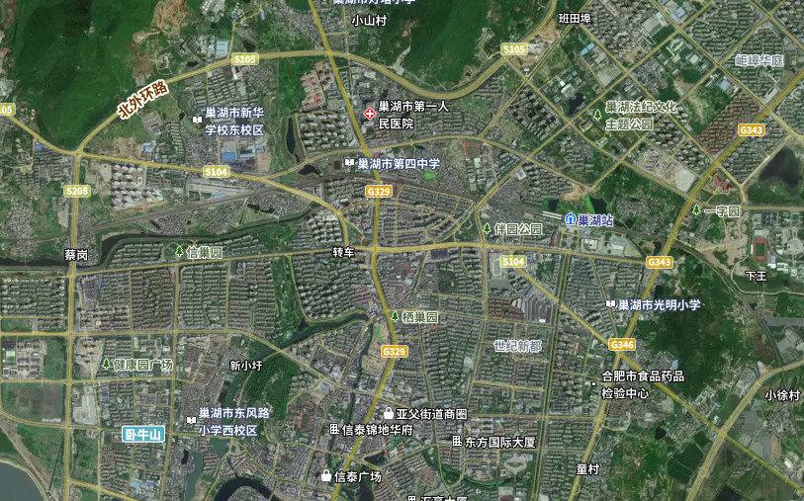
项目所在位置

附图2 项目平面布置图
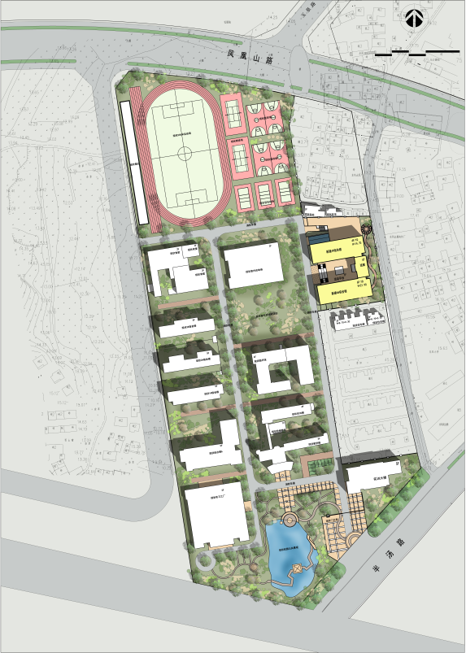
本项目
泵房
配电房
食堂及风雨操场
教学楼C区
教学楼B区
教学楼A区
综合楼
附图3 雨水管网图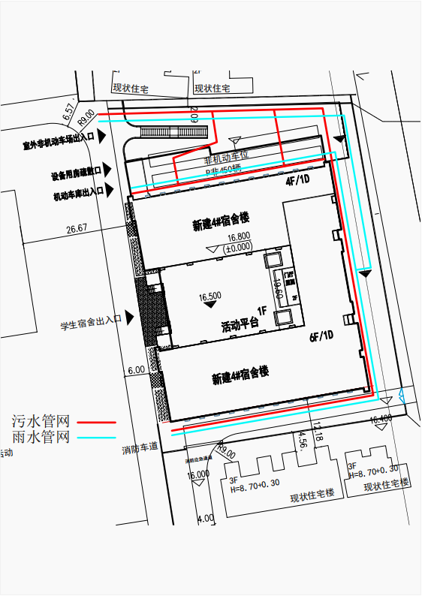
附图4 现场监测图
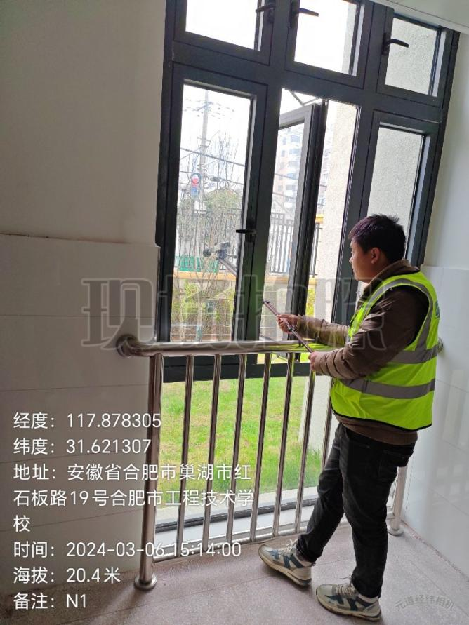 | 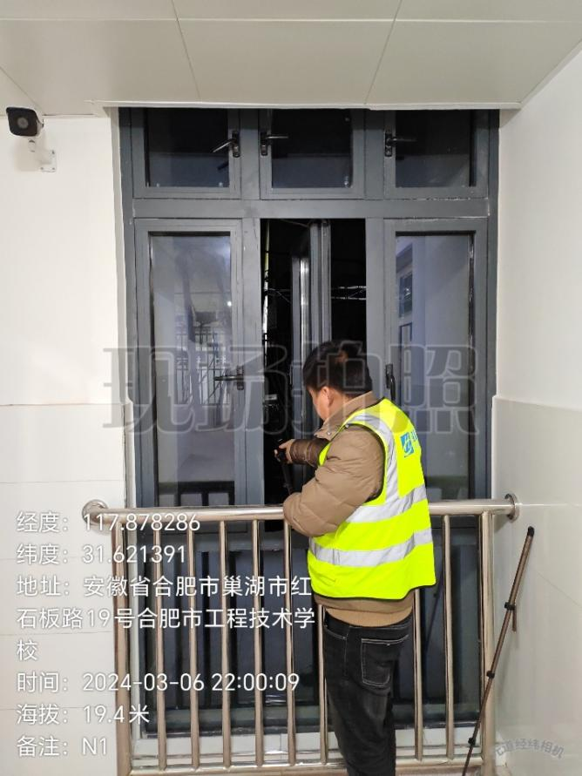
4#楼1层靠近道路一侧窗外1m
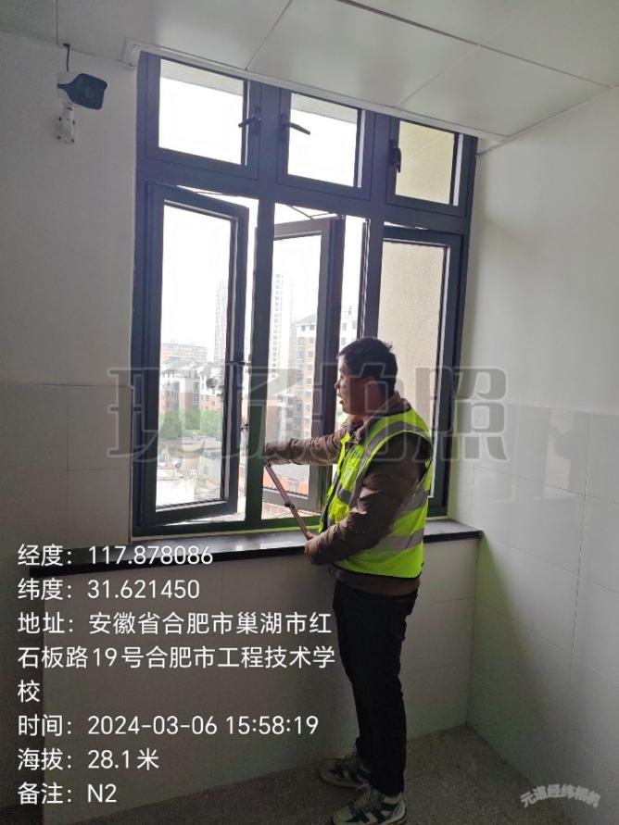 | 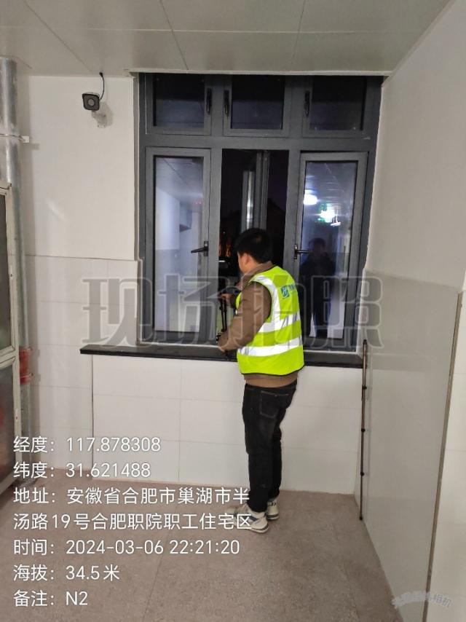
4#楼3层靠近道路一侧窗外1m
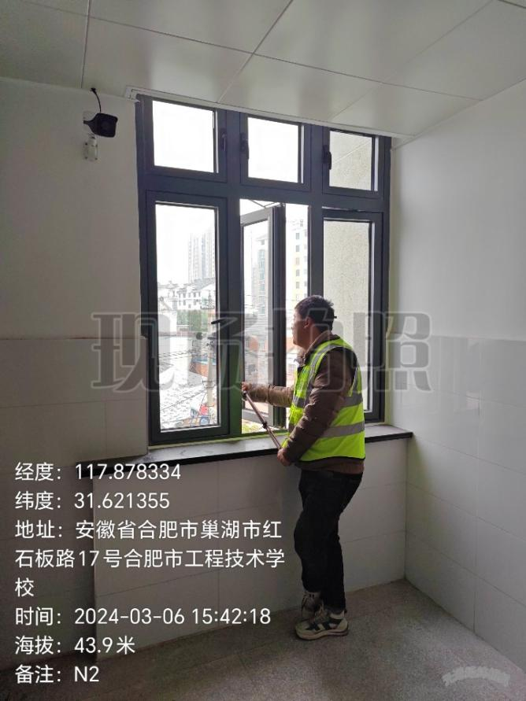 | 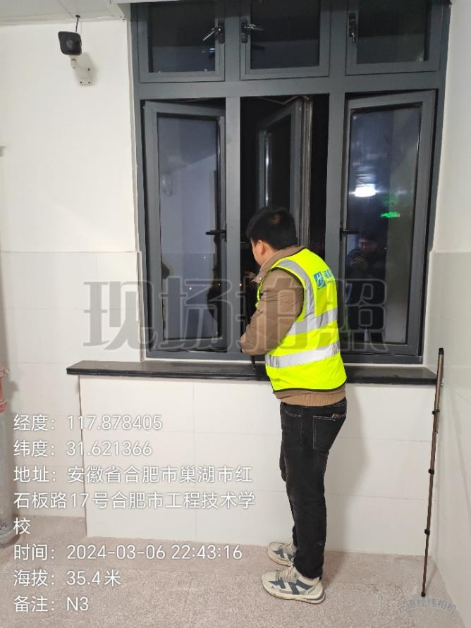
4#楼6层靠近道路一侧窗外1m
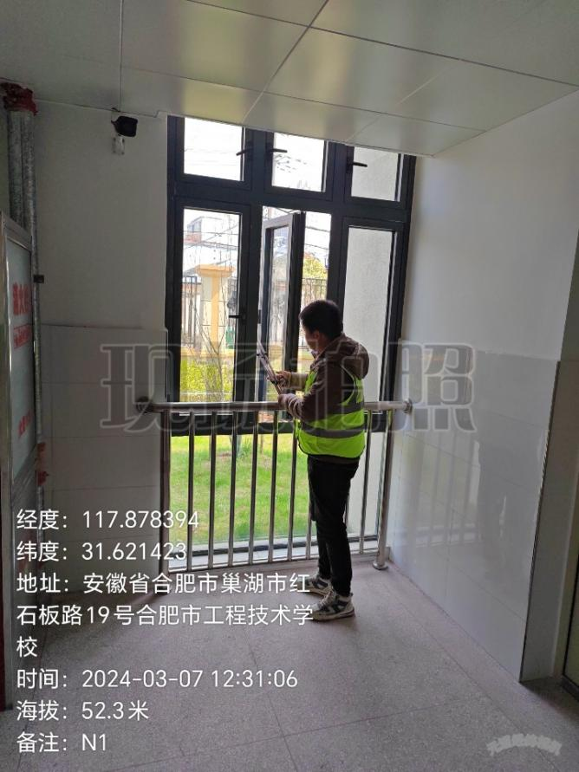 | 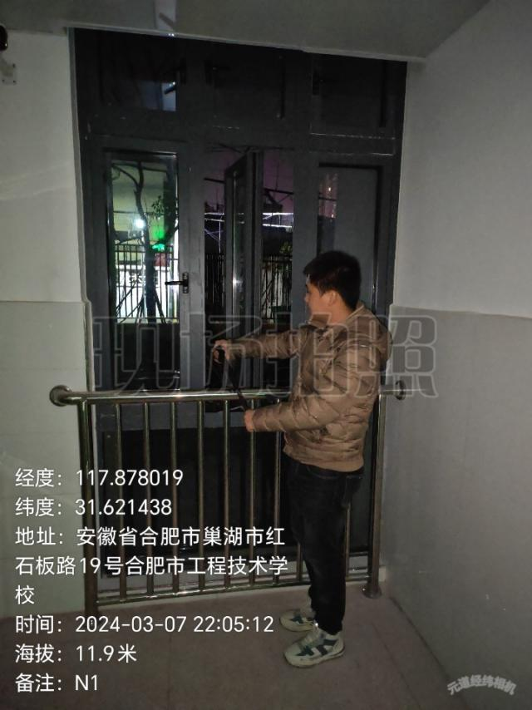
4#楼1层靠近道路一侧窗外1m
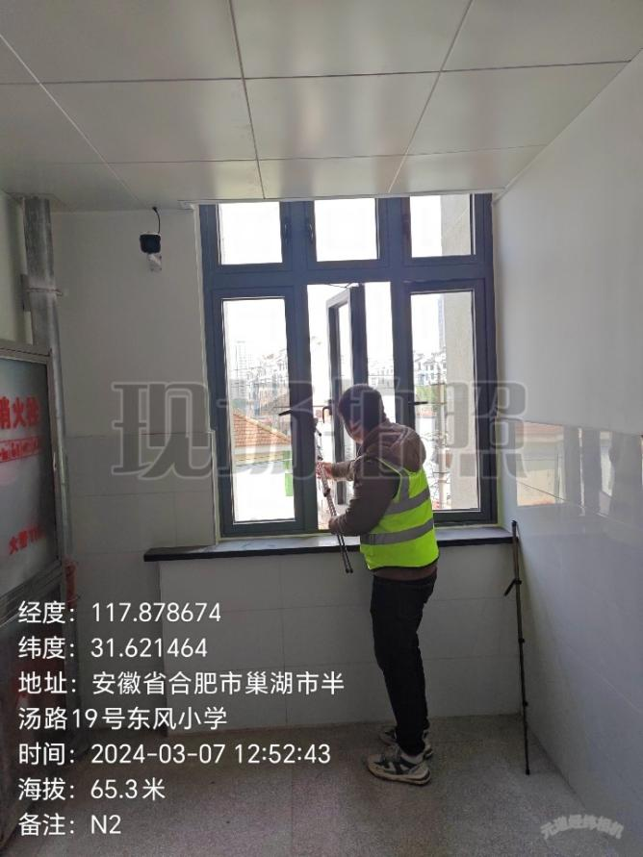 | 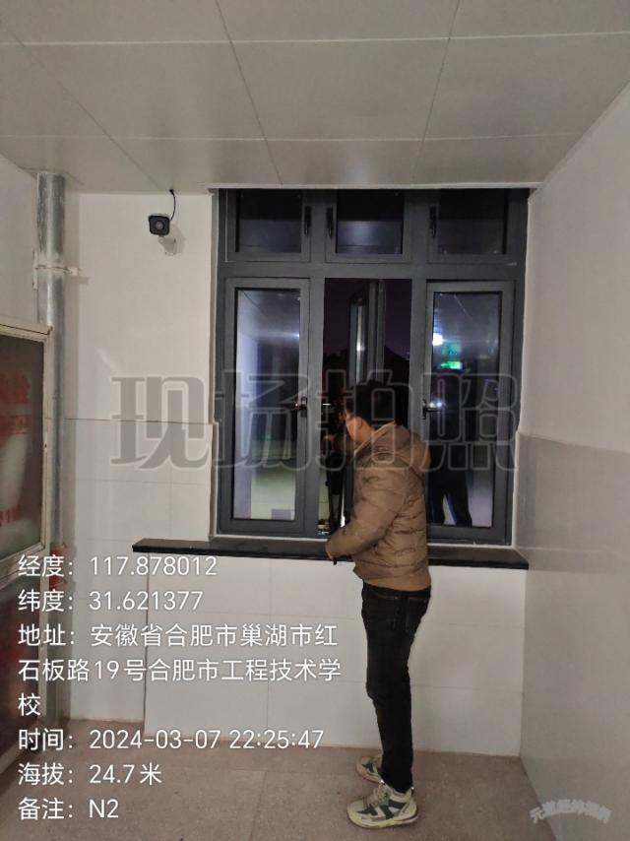
4#楼3层靠近道路一侧窗外1m
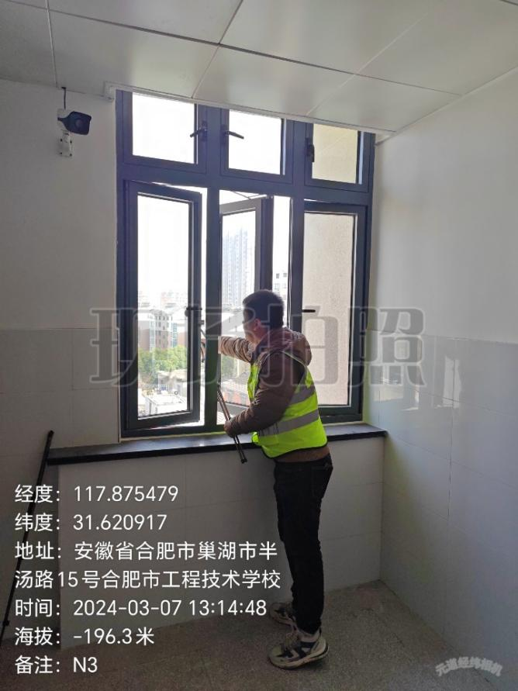 | 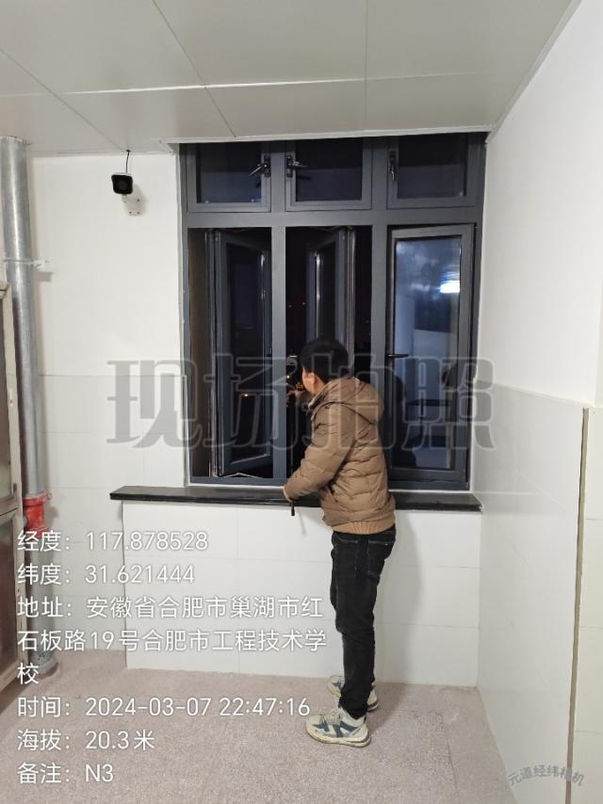
4#楼6层靠近道路一侧窗外1m

附件1 委托书
委托书

安徽海峰分析测试科技有限公司：
为贯彻落实国家关于开发建设项目执行环保“三同时”制度，现委托贵公司对合肥市工程技术学校学生宿舍楼建设项目进行环境保护设施竣工验收监测，并出具监测报告。
特此委托！

合肥市工程技术学校
2024年1月5日

附件2 承诺函

合肥市工程技术学校
承诺函
按照合肥市工程技术学校学生宿舍楼建设项目环境影响评价文件要求，我单位已落实了相应的环境保护设施和措施。为积极推动工程项目竣工环境保护验收工作，我公司（单位）作出如下承诺：
- 保证提供的全部材料真实、完整、准确；
- 积极配合提供开展验收现场核查和技术审查的现场条件；
- 积极配合开展竣工环境保护验收工作；
- 接受社会公众的监督。
如因我单位弄虚作假、隐瞒事实，或者不配合竣工环境保护验收工作，影响竣工环境保护验收工作，我单位将承担一切后果，并接受相应法律责任追究。
特此承诺。

合肥市工程技术学校
2024年3月15日

附件3 立项批复
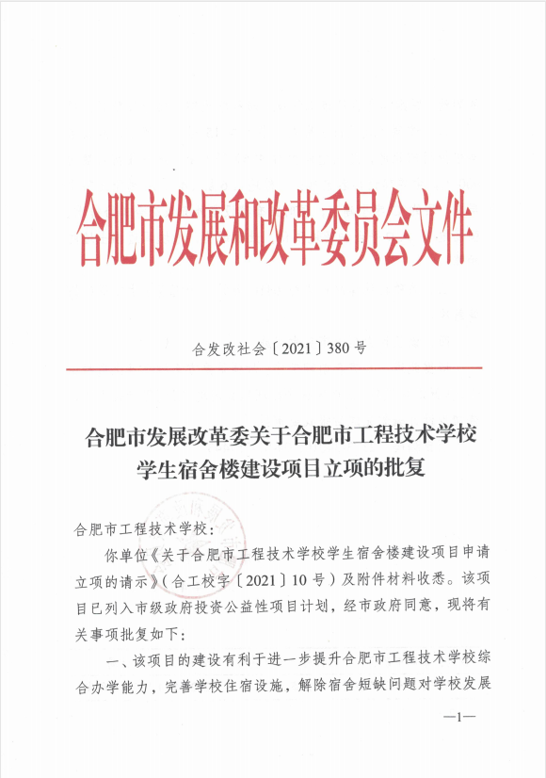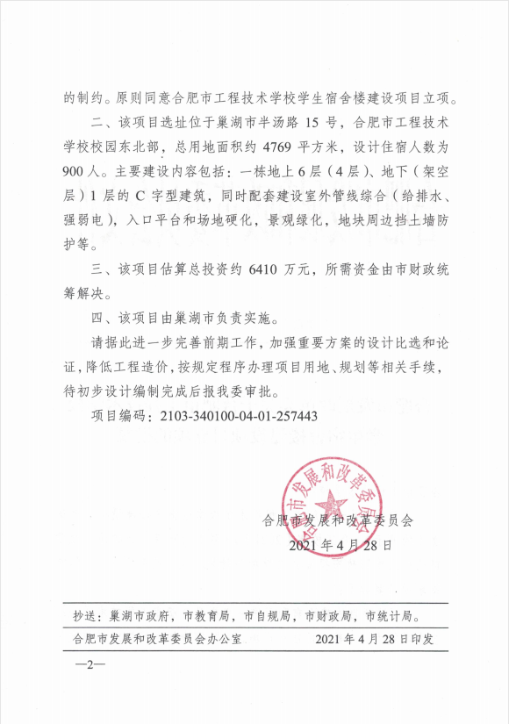

附件4 初步设计的批复
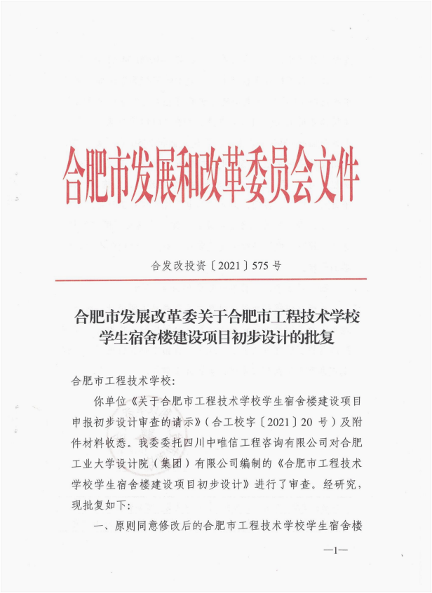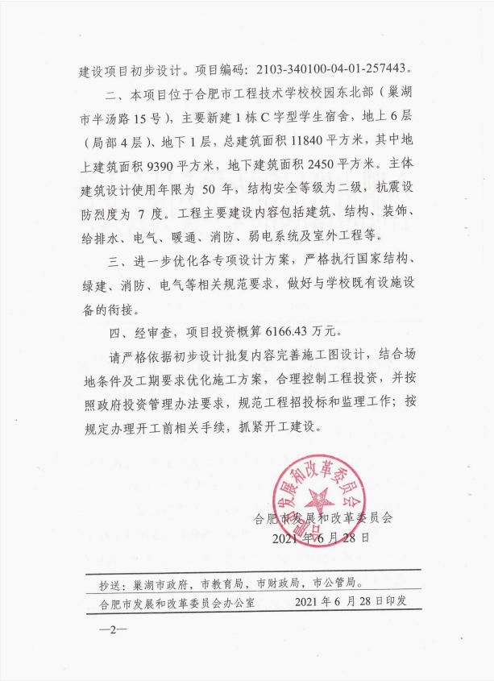

附件5 建设组成一览表

合肥市工程技术学校学生宿舍楼建设项目建设组成一览表
工程类别 | 工程名称 | 建设内容
主体工程 | 宿舍楼 | 设置一栋C字型宿舍楼，设置于校区东北部，总建筑面积11840平方米，其中地上建筑面积9390平方米，地下建筑面积2450平方米；为地上6层（北侧为4层、南侧为6层），地下1层的C字型宿舍楼。
辅助工程 | 配电房 | 项目在地下室设置一座10KV配电房，变电所内设1台1250kVA变电器+1台400kVA变电器。
辅助工程 | 泵房 | 分别设置生活泵房和消防泵房，总建筑面积170平方米。
公用工程 | 供水 | 由市政给水管网提供自来水
公用工程 | 排水 | 项目室内设污、废水合流制，室外设雨、污水分流制，室内污废水采用重力流排出，地下室设置集水坑及专用排污泵排水，生活污水经化粪池处理后，排入校区体育馆附近污水井。
公用工程 | 消防系统 | 严格遵守国家相关防火设计规范，并设置消防水池、消防栓、室内消防设施等
公用工程 | 供冷、供暖系统 | 项目供冷、供暖均采用自建空调
公用工程 | 供电 | 由市政供电电网提供
公用工程 | 停车设施 | 共设置地下机动车停车位63个，非机动车停车位450个。
环保工程 | 废气 | 仅为地下车库汽车尾气，设置排气设备
环保工程 | 废水 | 建设化粪池以及配套污水收集管网等。
环保工程 | 噪声 | 沿地块边线设置绿化带；水泵房置于地下，并对各类水泵采取底座减震；配电房设在地下专用配电房中，并安装隔声屏障；窗户安装双层中空玻璃。
环保工程 | 固废 | 生活垃圾由环卫部门处理
环保工程 | 生态保护 | 绿地建设，景观改善等，项目绿化面积约为1187平方米。

合肥市工程技术学校
2024年3月15日

附件6 主要经济技术指标一览表
合肥市工程技术学校学生宿舍楼建设项目
主要经济技术指标一览表
名称 |  | 数量
总用地面积 |  | 88574平方米
总建筑面积 |  | 53479平方米
计容总建筑面积 |  | 50829平方米
现状 | 现状已建建筑 | 41629平方米
新建 | 4#宿舍楼 | 9390平方米
新建地下建筑面积 |  | 2450平方米
新建 | 4#宿舍楼地下车库 | 2450平方米
新建 | 配电房 | 102平方米
新建 | 泵房 | 170平方米
容积率 |  | 0.57
建筑密度 |  | 17.02%
绿化率 |  | 35%
停车位 |  | 地下机动车停车位：63个
 |  | 非机动车停车位：450个

合肥市工程技术学校
2024年3月15日

附件7 环保投资一览表
合肥市工程技术学校学生宿舍楼建设项目环保投资一览表
环保项目（设施）名称 |  | 实际投资额（万元）
废气 | 预留烟道 | 30
废水 | 化粪池、污水管网 | 22
噪声 | 合理布局、选用低噪声设备、安装减震基座、设备房隔声降噪 | 2
固废 | 垃圾桶、定期清运 | 1
绿化 | 绿化、景观 | 20
合计 |  | 75

合肥市工程技术学校
2024年3月15日

附件8 验收检测报告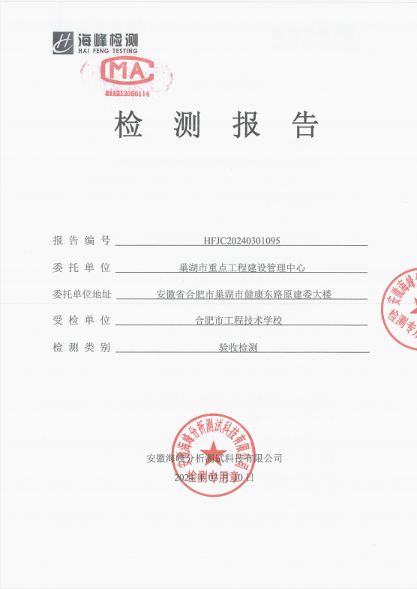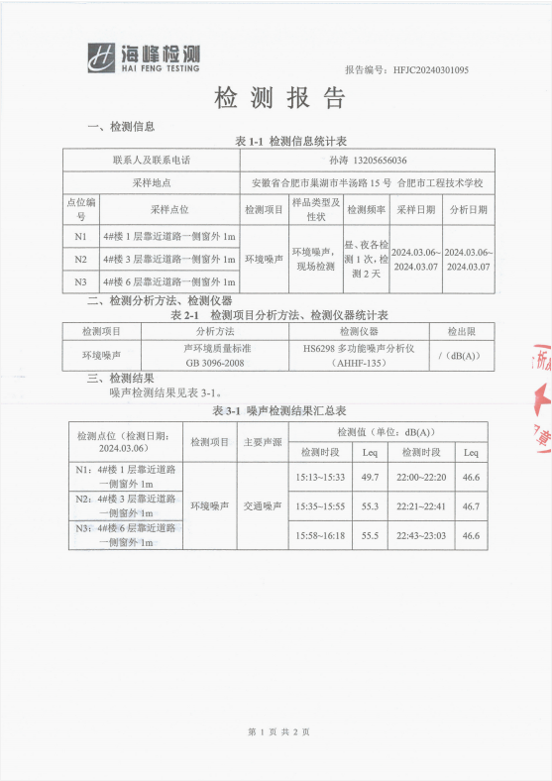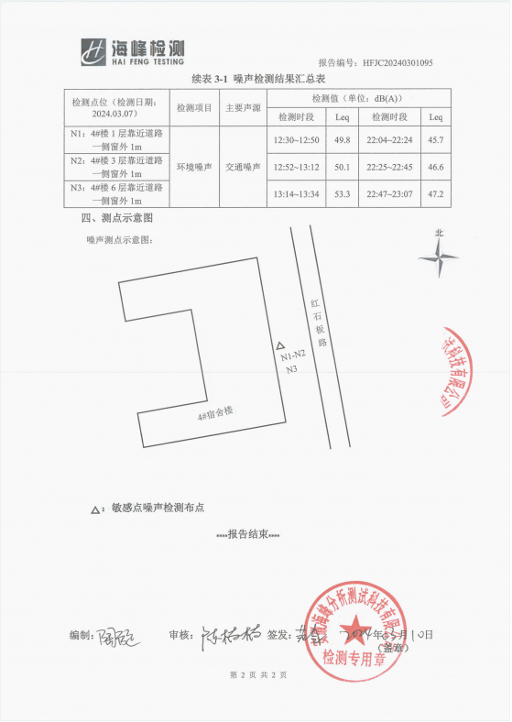

附件9 验收意见
合肥市工程技术学校学生宿舍楼建设项目
竣工环境保护验收意见
2024年3月29日，根据合肥市工程技术学校学生宿舍楼建设项目竣工环境保护验收监测报告并对照《建设项目竣工环境保护验收暂行办法》，严格依照国家有关法律法规、建设项目竣工环境保护验收技术指南、本项目环境影响评价报告书和审批部门审批决定等要求对本项目进行验收，提出意见如下：
一、工程建设基本情况
（一）建设地点、规模、主要建设内容
合肥市工程技术学校学生宿舍楼建设项目位于巢湖市半汤路15号，项目总用地4769平方米，总建筑面积11840平方米，其中地上建筑面积9390平方米，地下建筑面积2450平方米，主要建设一栋6层（北侧为4层、南侧为6层），地下1层的C字型宿舍楼。项目设计使用年限50年，结构安全等级二级，抗震设防烈度7度，设计住宿人数900人。
（二）建设过程及环保审批情况
2021年4月28日，合肥市发展和改革委员会以合发改社会[2021]380号对关于合肥市工程技术学校学生宿舍楼建设项目立项的批复；
2021年6月28日，合肥市发展和改革委员会以合发改社会[2021]575号对关于合肥市工程技术学校学生宿舍楼建设项目初步设计的批复。
（三）投资情况
项目总投资为4430万元，环保投资75元，占总投资的1.7%。
（四）验收范围
本次验收范围为一栋6层（北侧为4层、南侧为6层），地下1层的C字型宿舍楼。
二、工程变动情况
项目实际建设内容与设计文件一致。
根据《污染影响类建设项目重大变动清单（试行）》（环办环评函[2020]688号），项目的性质、规模、地点、生产工艺、环境保护措施均未发生变动。
三、环境保护设施建设情况
（一）废水
本项目为学校宿舍楼，无生产废水，营运期废水主要为学生与教职工产生的生活污水。排水系统实行雨污分流，生活污水经化粪池预处理后纳入市政污水管网，送至污水处理厂处理。
（二）废气
本项目学生宿舍楼、地下停车库均未投入使用，暂不产生废气。运营后项目主要为汽车尾气。地下车库设置排风口，采用机械排风系统来保证地下停车场的通风量，另外还通过合理调度车辆存放，减少发电机待机时间，降低停车行驶距离来减少汽车尾气的排放量。
（三）噪声
本项目运营期噪声主要来自于配电房、水泵房、机动车及社会活动噪声。通过合理调整平面规划，配电房与水泵房设置于学生宿舍楼地下一层，且配电房与水泵房在专门的设备房内，设备安装减震基座。所有入室窗户均采用中空隔声玻璃，现场通过充分利用建筑物隔声，增加绿化、车辆减速、距离衰减等措施进行隔声降噪。
（四）固体废物
本项目固废主要为师生日常生活产生的生活垃圾，采用密闭垃圾桶对生活垃圾进行袋装分类收集，送填埋场作无害化处理。对有利用价值的回收后综合利用，其它无利用价值的普通垃圾及时收集后进入项目区内垃圾临时收集点，由环卫部门统一及时清运处理，垃圾每天早、晚各收集一次，确保生活垃圾收集率达到100%。对本项目垃圾收集桶加强管理，保持其清洁卫生。
四、环境保护设施调试效果
（1）噪声监测结果
在竣工验收监测期间，项目窗外噪声监测结果均小于标准限值，满足《声环境质量标准》（GB3096-2008）2类标准；4#6个点位，在竣工验收监测期间，项目环境噪声监测结果均小于标准限值，满足《工业企业厂界环境噪声排放标准》（GB12348-2008）中2类标准。
废水现场勘查结果
本项目为学校学生宿舍楼，营运期废水主要来自学生与和教职工产生的生活污水，排水系统实行雨、污分流。生活污水经化粪池预处理后，纳入周边市政污水管网，送至污水处理厂处理。
废气现场勘查结果
本项目废气主要为地下停车场的汽车尾气。地下停车场设置排气管道，产生的废气经专用管道引至地面电动车停车场。
（4）固废现场勘查结果
本项目固废主要为学生与教职工日常生活产生的生活垃圾，采用密闭垃圾桶对生活垃圾进行袋装分类收集，对有利用价值的回收后综合利用，其它无利用价值的普通垃圾及时收集后由环卫部门统一及时清运处理，垃圾每天早、晚各收集一次，确保生活垃圾收集率达到100%。对本项目垃圾收集桶加强管理，保持其清洁卫生。
五、验收结论
本次验收监测期间生产设施和环保设施正常运行。项目执行了环境影响评价和“三同时”制度，环境保护手续齐全，在实施过程中基本按照环评文件及批复要求配套建设了相应的环境保护设施，落实了相应的环境保护措施，噪声等主要污染物达标排放，基本符合环境保护验收条件，同意该项目通过竣工环境保护验收。
六、后续要求
建议建设单位做好环保设施的日常维护、定期清理、保养等工作，确保污染物长期稳定达标排放。
七、验收人员信息
验收人员信息见合肥市工程技术学校学生宿舍楼建设项目竣工环境保护验收专家技术咨询意见。
合肥市工程技术学校
2024年3月29日

附件10 会议签到表

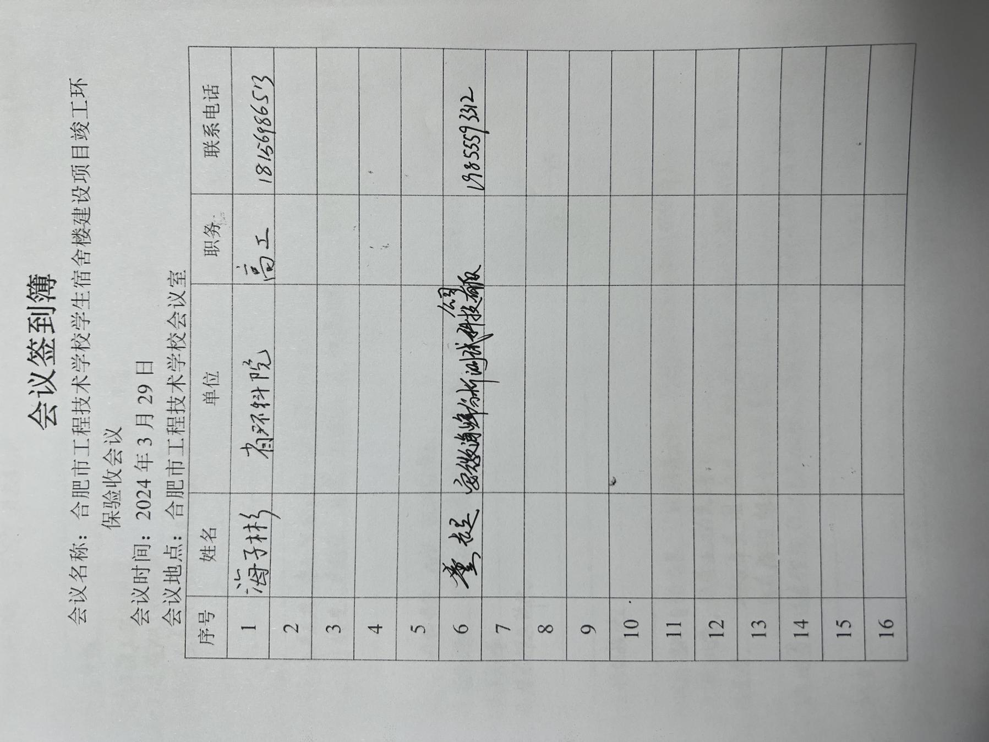

建设项目竣工环境保护“三同时”验收登记表
填表单位（盖章）：合肥市工程技术学校 填表人（签字）： 项目经办人（签字）：
建设项目 | 项目名称 |  | 合肥市工程技术学校学生宿舍楼建设项目 |  |  |  |  |  | 项目代码 |  |  | / |  |  |  |  | 建设地点 |  | 巢湖市半汤路15号
建设项目 | 行业类别（分类管理名录） |  |  | P8336中等职业学校教育 |  |  |  |  | 建设性质 |  |  |  | ☑新建 □ 改扩建 □技术改造 |  |  |  |  | 项目厂区中心经度/纬度 |  |  |  | 东经117.883209°，北纬31.618662°
建设项目 | 设计生产能力 |  |  | / |  |  |  |  | 实际生产能力 |  |  |  |  | / |  |  |  |  |  | 环评单位 |  |  | /
建设项目 | 环评文件审批机关 |  |  | / |  |  |  |  | 审批文号 |  |  |  |  | / |  |  |  |  |  | 环评文件类型 |  |  | /
建设项目 | 开工日期 |  |  | 2022年1月8日 |  |  |  |  | 竣工日期 |  |  |  |  | 2023年12月19日 |  |  |  |  |  | 排污许可证申领时间 |  |  | /
建设项目 | 环保设施设计单位 |  |  | 合肥工业大学设计院（集团）有限公司 |  |  |  |  | 环保设施施工单位 |  |  |  |  | 安徽同济建设集团有限责任公司 |  |  |  |  |  | 本工程排污许可证编号 |  |  |  | /
建设项目 | 验收单位 |  |  | 安徽海峰分析测试科技有限公司 |  |  |  |  |  |  | 环保设施监测单位 |  |  |  |  | 安徽海峰分析测试科技有限公司 |  |  |  |  | 验收监测时工况 |  |  |  |  | /
建设项目 | 投资总概算（万元） |  |  | 6410 |  |  |  |  |  |  | 环保投资总概算（万元） |  |  |  |  | / |  |  |  | 所占比例（%） |  |  | /
建设项目 | 实际总投资 |  |  | 4430 |  |  |  |  |  |  | 实际环保投资（万元） |  |  |  |  | 75 |  |  |  | 所占比例（%） |  |  | 1.7
建设项目 | 废水治理（万元） |  |  | 22 | 废气治理（万元） | 30 | 噪声治理（万元）元） |  |  | 2 | 固体废物治理（万元） |  |  |  |  | 1 |  |  |  | 绿化及生态（万元） |  |  | 20 |  | 其他（万元） |  | /
建设项目 | 新增废水处理设施能力 |  |  | / |  |  |  |  |  |  | 新增废气处理设施能力 |  |  |  |  | / |  |  |  | 年平均工作时 |  |  | /
运营单位 |  |  |  | / |  |  |  | 运营单位社会统一信用代码（或组织机构代码） |  |  |  |  |  |  |  | / |  |  |  | 验收时间 |  |  | 2024年3月5日-6日
污染物排放达标与总量控制（工业建设项目详填） |  | 污染物 |  | 原有排放量(1) | 本期工程实际排放浓度(2) | 本期工程允许排放浓度(3) | 本期工程产生量(4) | 本期工程自身削减量(5) |  |  | 本期工程实际排放量(6) |  |  |  | 本期工程核定排放总量(7) | 本期工程“以新带老”削减量(8) |  |  |  | 全厂实际排放总量(9) |  | 全厂核定排放总量(10) |  |  | 区域平衡替代削减量(11) |  | 排放增减量(12)
 |  | 废水 |  | / | / | / | / | / |  |  | / |  |  |  | / | / |  |  |  | / |  | / |  |  | / |  | /
 |  | 化学需氧量 |  | / | / | / | / | / |  |  | / |  |  |  | / | / |  |  |  | / |  | / |  |  | / |  | /
 |  | 氨氮 |  | / | / | / | / | / |  |  | / |  |  |  | / | / |  |  |  | / |  | / |  |  | / |  | /
 |  | 石油类 |  | / | / | / | / | / |  |  | / |  |  |  | / | / |  |  |  | / |  | / |  |  | / |  | /
 |  | 废气 |  | / | / | / | / | / |  |  | / |  |  |  | / | / |  |  |  | / |  | / |  |  | / |  | /
 |  | 二氧化硫 |  | / | / | / | / | / |  |  | / |  |  |  | / | / |  |  |  | / |  | / |  |  | / |  | /
 |  | 烟尘 |  | / | / | / | / | / |  |  | / |  |  |  | / | / |  |  |  | / |  | / |  |  | / |  | /
 |  | 工业粉尘 |  | / | / | / | / | / |  |  | / |  |  |  | / | / |  |  |  | / |  | / |  |  | / |  | /
 |  | 氮氧化物 |  | / | / | / | / | / |  |  | / |  |  |  | / | / |  |  |  | / |  | / |  |  | / |  | /
 |  | 工业固体废物 |  | / | / | / | / | / |  |  | / |  |  |  | / | / |  |  |  | / |  | / |  |  | / |  | /
注：1、排放增减量：（+）表示增加，（-）表示减少。2、(12)=(6)-(8)-(11)，（9）= (4)-(5)-(8)- (11) +（1）。3、计量单位：废水排放量——万吨/年；废气排放量——万标立方米/年；工业固体废物排放量——万吨/年；水污染物排放浓度——毫克/升；

